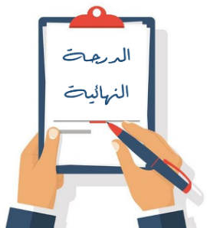
20

20

20

20
المملكة العربية السعودية
وزارة التعليم
إدارة تعليم منطقة ......
مدرسة ....................
اليوم: .....................
التاريخ: / / 1445هـ

اختبار منتصف الفصل الدراسي الثالث مادة العلوم للصف الثالث ابتدائي للعام الدراسي 1445 ه
اسم الطالبة: ................................................................. الصف: ..........................
1- يقاس حجم السائل باستخدام:
أ | الميزان ذو الكفتين | ب | المخبار المدرج | ج | مقياس الحرارة | د | المتر
2- وحدة قياس الطول هي :
أ | جرام | ب | متر | ج | لتر | د | كيلوجرام
3- تتكون جميع المواد من وحدات بنائية تسمى:
أ | الحديد | ب | العناصر | ج | السوائل | د | الورق
4- المادة التي تنتشر لتملأ الوعاء الذي توضع فيه:
أ | المادة الصلبة | ب | المادة السائلة | ج | المادة الغازية | د | النحاس
5- تصنع اسلاك التوصيل الكهربائي من النحاس لأنه:
أ | رخيص الثمن | ب | متوفر بكثرة | ج | جيد للتوصيل | د | غير موصل

السؤال الأول: اختار الإجابة الصحيحة

السؤال الثاني: اضع علامة او امام العبارات التالية

- المادة الصلبة لها حجم وشكل ثابت.
- صدأ الحديد مثال على التغير الفيزيائي.
- مزج الماء والملح معا ينتج محلولاً.
- لفصل مخلوط الدقيق والأرز نستخدم التبخر.
- من دلائل حدوث التغير الكيميائي الضوء والحرارة وتكون الغاز.
السؤال الثالث: اضع المصطلحات التالية في مكانها المناسب

المخلوط
السائل
التغير الكيميائي
المادة
التغير الفيزيائي

1- ........................................ | أي شي له حجم وكتلة.
2- ....................................... | تغير ينتج عنه مادة جديدة.
3- ....................................... | مادة لها حجم ثابت وشكل غير ثابت.
4- ....................................... | خليط من مادتين مختلفتين او اكثر مع احتفاظ كل مادة بخواصها.
5- ....................................... | تغير يحدث في شكل المادة دون ان ينتج مادة جديدة.
السؤال الرابع: أكمل الفراغات التالية بما يناسبها

تمثل جزيئات حالة المادة...............
مثل ....................
تمثل جزيئات حالة المادة...............
مثل ....................
تمثل جزيئات حالة المادة...............
مثل ....................

التغيرات الكيميائية | التغيرات الفيزيائية
..............................................  .............................................. | ..................................................  ...................................................

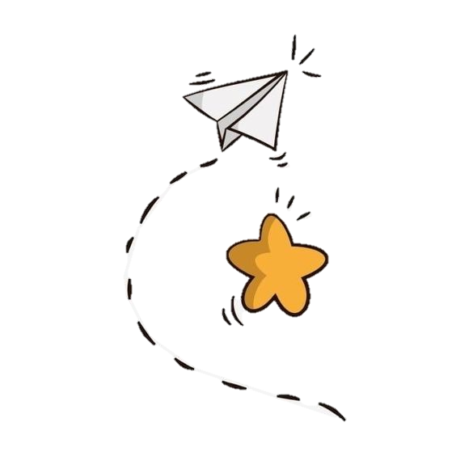

انتهت الاسئلة
دعواتي لكن بالتوفيق والنجاح
المعلمة: أمل الزهراني

